**Referat af Bestyrelsesmøde Dato: 26. april 2017 kl. 18**

Til stede: Bjarne Nielsen (formand), Michael Jerngren, Lene Sørensen, Sigrid Andersen

**Cykelstativer:** Bestyrelsen besluttede at indrette gården med flere cykelstativer, så der bliver bedre plads til alle. På skitsen ses den nye placering af cykelstativer med skråparkering ved siden af skrælderummet markeret med rød. Desuden opretholdes cykelstativerne langs blok A. Eftersom der i slutningen af maj måned kommer stilladser op, vil vi få lavet denne forbedring snarest muligt.

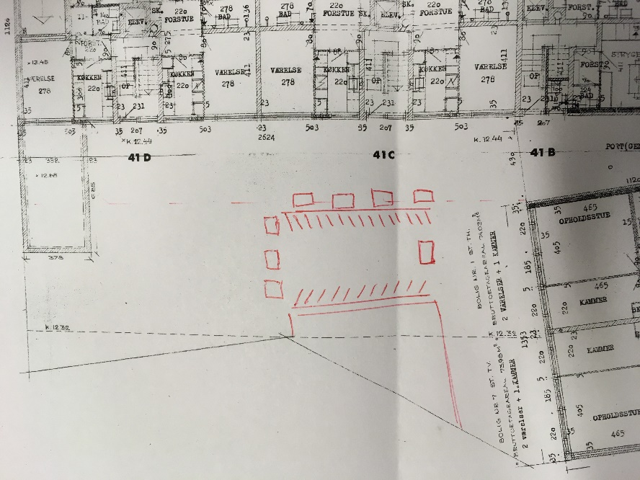

**Haverenovering:** Bestyrelsen har besluttet at tømme og fjerne fire af de røde plantekasser, hvor beplantningen er gået ud. Der er nogle pæne planter og buske tilbage, som vi vil forsøge at genbruge, når vi til september laver en plantedag. Inden plantedagen laver vi en plan for hvordan den nye havekasser skal placeres og hvad der kan plantes i dem. Så indkalder vi alle beboere til en arbejdsdag, som vi håber kan blive et hyggeligt samlingspunkt.

**Stillads:** De seneste meldinger er, at stilladset kommer op kort før betonarbejdet går i gang den 22. maj.

**Fliser:** Vi overvejer hvordan der kan blive råd til udskiftning af gårdens fliser, der mange steder er slidt helt ned.

Sigrid Andersen 27.4.2017